Koło Przewodników Miejskich Oddziału Wrocławskiego PTTK
oraz
Wojskowy Klub Przewodników Turystycznych PTTK Oddziału Wojskowego PTTK przy Klubie 4 RBLog. im. gen. Mariusza Zaruskiego

zapraszają w dniach 28 lutego 1 marca 2020 r. do Wrocławia
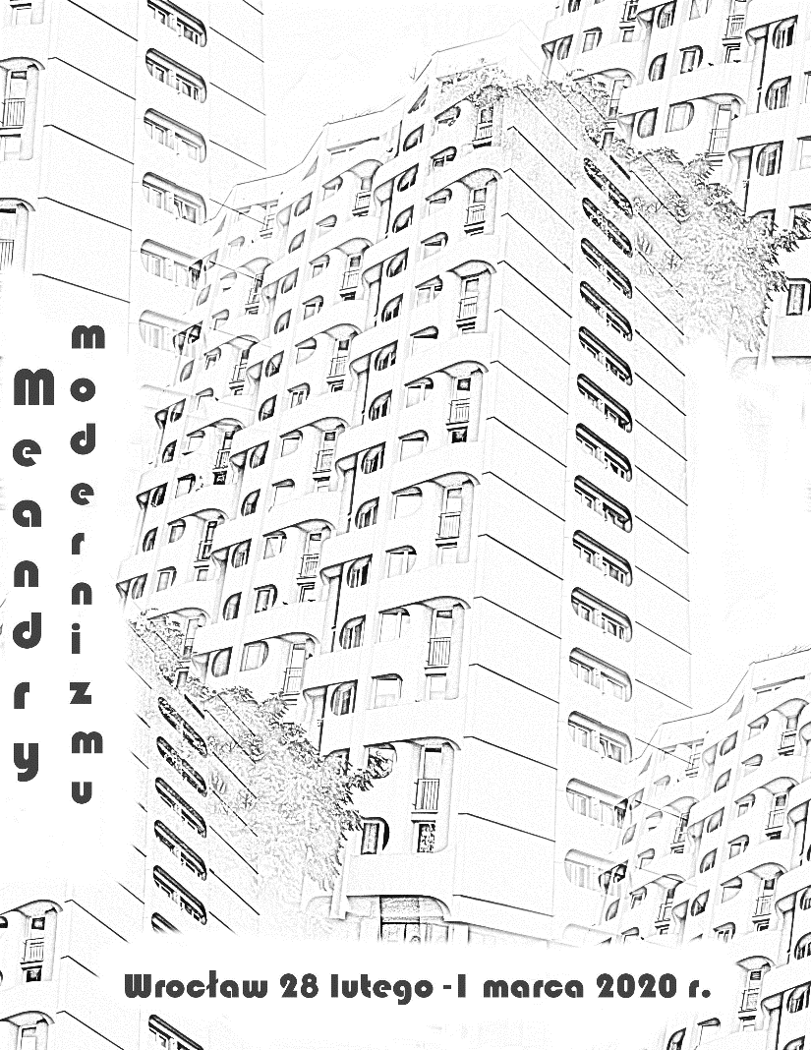
na finisz
Ogólnopolskiego Seminarium Przewodnickiego
Modernizm i co dalej?
28 lutego – piątek
godz. 12.00 spacerem przez modernizm, Hala Stulecia, WuWA
godz. 16.00 Klub Regionalnej Bazy Logistycznej ul. B. Pretficza 24, rozpoczęcie Seminarium

godz.16.10 wykład inaugurujący Seminarium „postmodernizm w architekturze Wrocławia”

godz. 16.45 panel wykładowy poświęcony architekturze wrocławskiej powstającej po 1945 roku
godz. 17.20 przerwa kawowa
godz. 17.40 spacer po siedzibie 4RBLOG, powstałej wg projektu z 1927 r. Otto Rudolfa Salvisberga
godz. 18.20 „Zaczęło się od Hansa Pelziga”, podsumowanie sesji we Wrocławiu, Gdyni, Katowicach, Warszawie i Poznaniu
godz. 20.00 kolacja

29 lutego – sobota
godz. 8.00 śniadanie
godz. 8.30 sesja plenerowa połączona z wykładem, przykłady wrocławskiej architektury Jadwigi Grabowskiej Hawrylak (oś pl. Grunwaldzkiego)
godz. 14.00 obiad
godz. 15.30 współczesna architektura sakralna
godz.19.00 – 22.00 wspólna kolacja z atrakcjami

1 marca – niedziela
godz. 8.00 śniadanie
godz. 9.30 sesja plenerowa „współczesna WUWA”, spotkanie z jej projektantem
godz.12.00 panel wykładowy „przyszłość architektury”, zakończenie cyklu spotkań „Meandry modernizmu”
godz. 14.00 obiad kończący Seminarium

Informacje organizacyjne:
Baza noclegowa: hotel Savoy ul. Tadeusza Kościuszki 19, 50-027 Wrocław
Wpisowe obejmuje 2 śniadania, 2 obiady, 2 kolacje, w tym jedną z atrakcjami, obsługę przewodnicką, wstępy do zwiedzanych obiektów, przejazdy po Wrocławiu komunikacją miejską, (bilety zabezpiecza organizator).

Szczegółowych informacji udzielają: kol. Damian Kanclerski 502602805, Biuro 71 34 303 44
Zapisy: Biuro Programowe Oddziału Wrocławskiego PTTK biuro@pttk.wroclaw.pl, 71 34 303 44

